# 超星成长“虚拟”竞赛冬令营活动精彩回顾

2015年1月寒假，由超星集团主办，联合我校教务处与几所高校协办的全国大学生成长“虚拟”竞赛冬令营活动我校取得了良好的成绩。

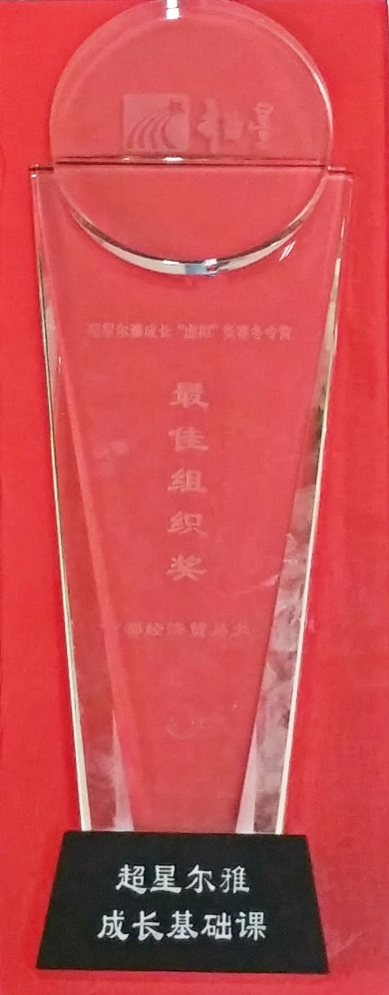

此次活动共有150余所高校两万名学生报名，我校在本次活动中取得了佳绩，我校共135人次本科生参与冬令营学习，55人次参加考试，20人次学生成绩优秀取得学习证书，并提交11份学习总结。其中，会计学院汪义臻同学在“大学生职业生涯规划”学习中获得了二等奖，成为北京地区唯一获得二等奖的学生；张泽芳等三名同学获得了优胜奖，董美馨等7名同学在学习中获得了幸运奖。教务处在此次活动中获得了“最佳组织奖”。

4月29日下午，教务处在博纳楼第三会议室举行了 超星成长“虚拟”竞赛冬令营颁奖仪式。教务处处长张琪、副处长范延英、副处长曾庆梅、相关科室负责人及北京超星公司相关工作人员和所有通过考核的学生出席了本次活动。活动由教务处副处长范延英主持。颁奖仪式上为我校获奖学生颁发了证书和奖品，与会学生与教务处及超星公司做了深入交流。

“虚拟”竞赛冬令营活动是一次教学创新的有益尝试，不仅丰富了学生的假期生活，拓宽了学习途径，而且能够分享到国内高校优质的课程资源，构建了全方位的师生、生生交互渠道。随着慕课活动的推广，不仅能够满足同学们的求知欲，还可以创新学校的授课方式。

活动链接如下：<http://jwc.cueb.edu.cn/jwgg/64724.htm>

<http://news.cueb.edu.cn//xydt/bc/68416.htm>

<http://news.cueb.edu.cn//xydt/yx/68649.htm>

让我们一起期待夏令营的精彩活动吧！